aplicación móvil(te llevo)

**josmi coloma**

# Introducción a Tellevo

En esta aplicación, desarrollada con Ionic y Angular, mejoramos la llegada a casa de estudiantes y conductores de Duoc, brindando beneficios tanto a pasajeros como a conductores. Con un diseño intuitivo, la app incluye funciones clave como inicio de sesión, creación de usuario, selección de destino y número de pasajeros, lo que facilita la coordinación y planificación del viaje. Gracias a Ionic, la interfaz es accesible y fácil de usar, optimizando la experiencia del usuario y garantizando un trayecto más seguro y eficiente.



Arquitectura de la

Aplicación

Arquitectura General: La aplicación se ha

desarrollado con una arquitectura basada

en componentes, organizada en módulos

que separan los distintos aspectos de la

lógica de negocio y la interfaz. La

arquitectura sigue el modeloSPA (Single

Page Application)para mejorar la velocidad

y

fl

uidez.



## Innovaciones Tecnológicas

Componentes de UI: Cada pantalla, como home, login,registrate, etc es un componente autónomo que contiene sus propios elementos de interfaz de usuario (UI) organizados en plantillas de HTML y CSS específicos. Estos componentes son independientes y reutilizables.

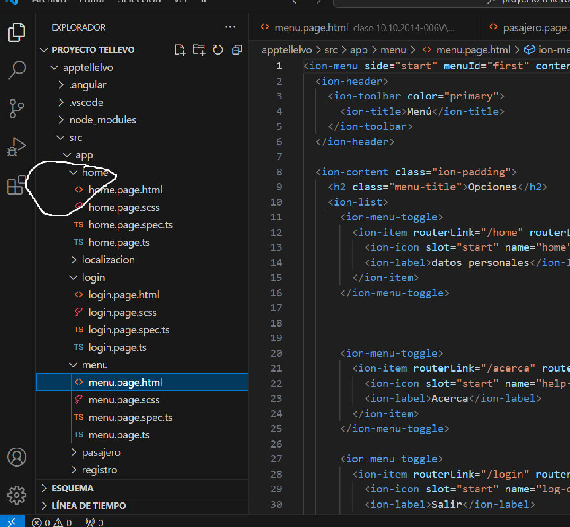

servicios

Servicios (UserService, etc.): Los servicios se

encargan de la lógica de negocio y se

organizan en un directorio separado. Cada

servicio maneja funciones especí

fi

cas,

como validación de credenciales

(

user.service.ts) o gestión de usuarios.

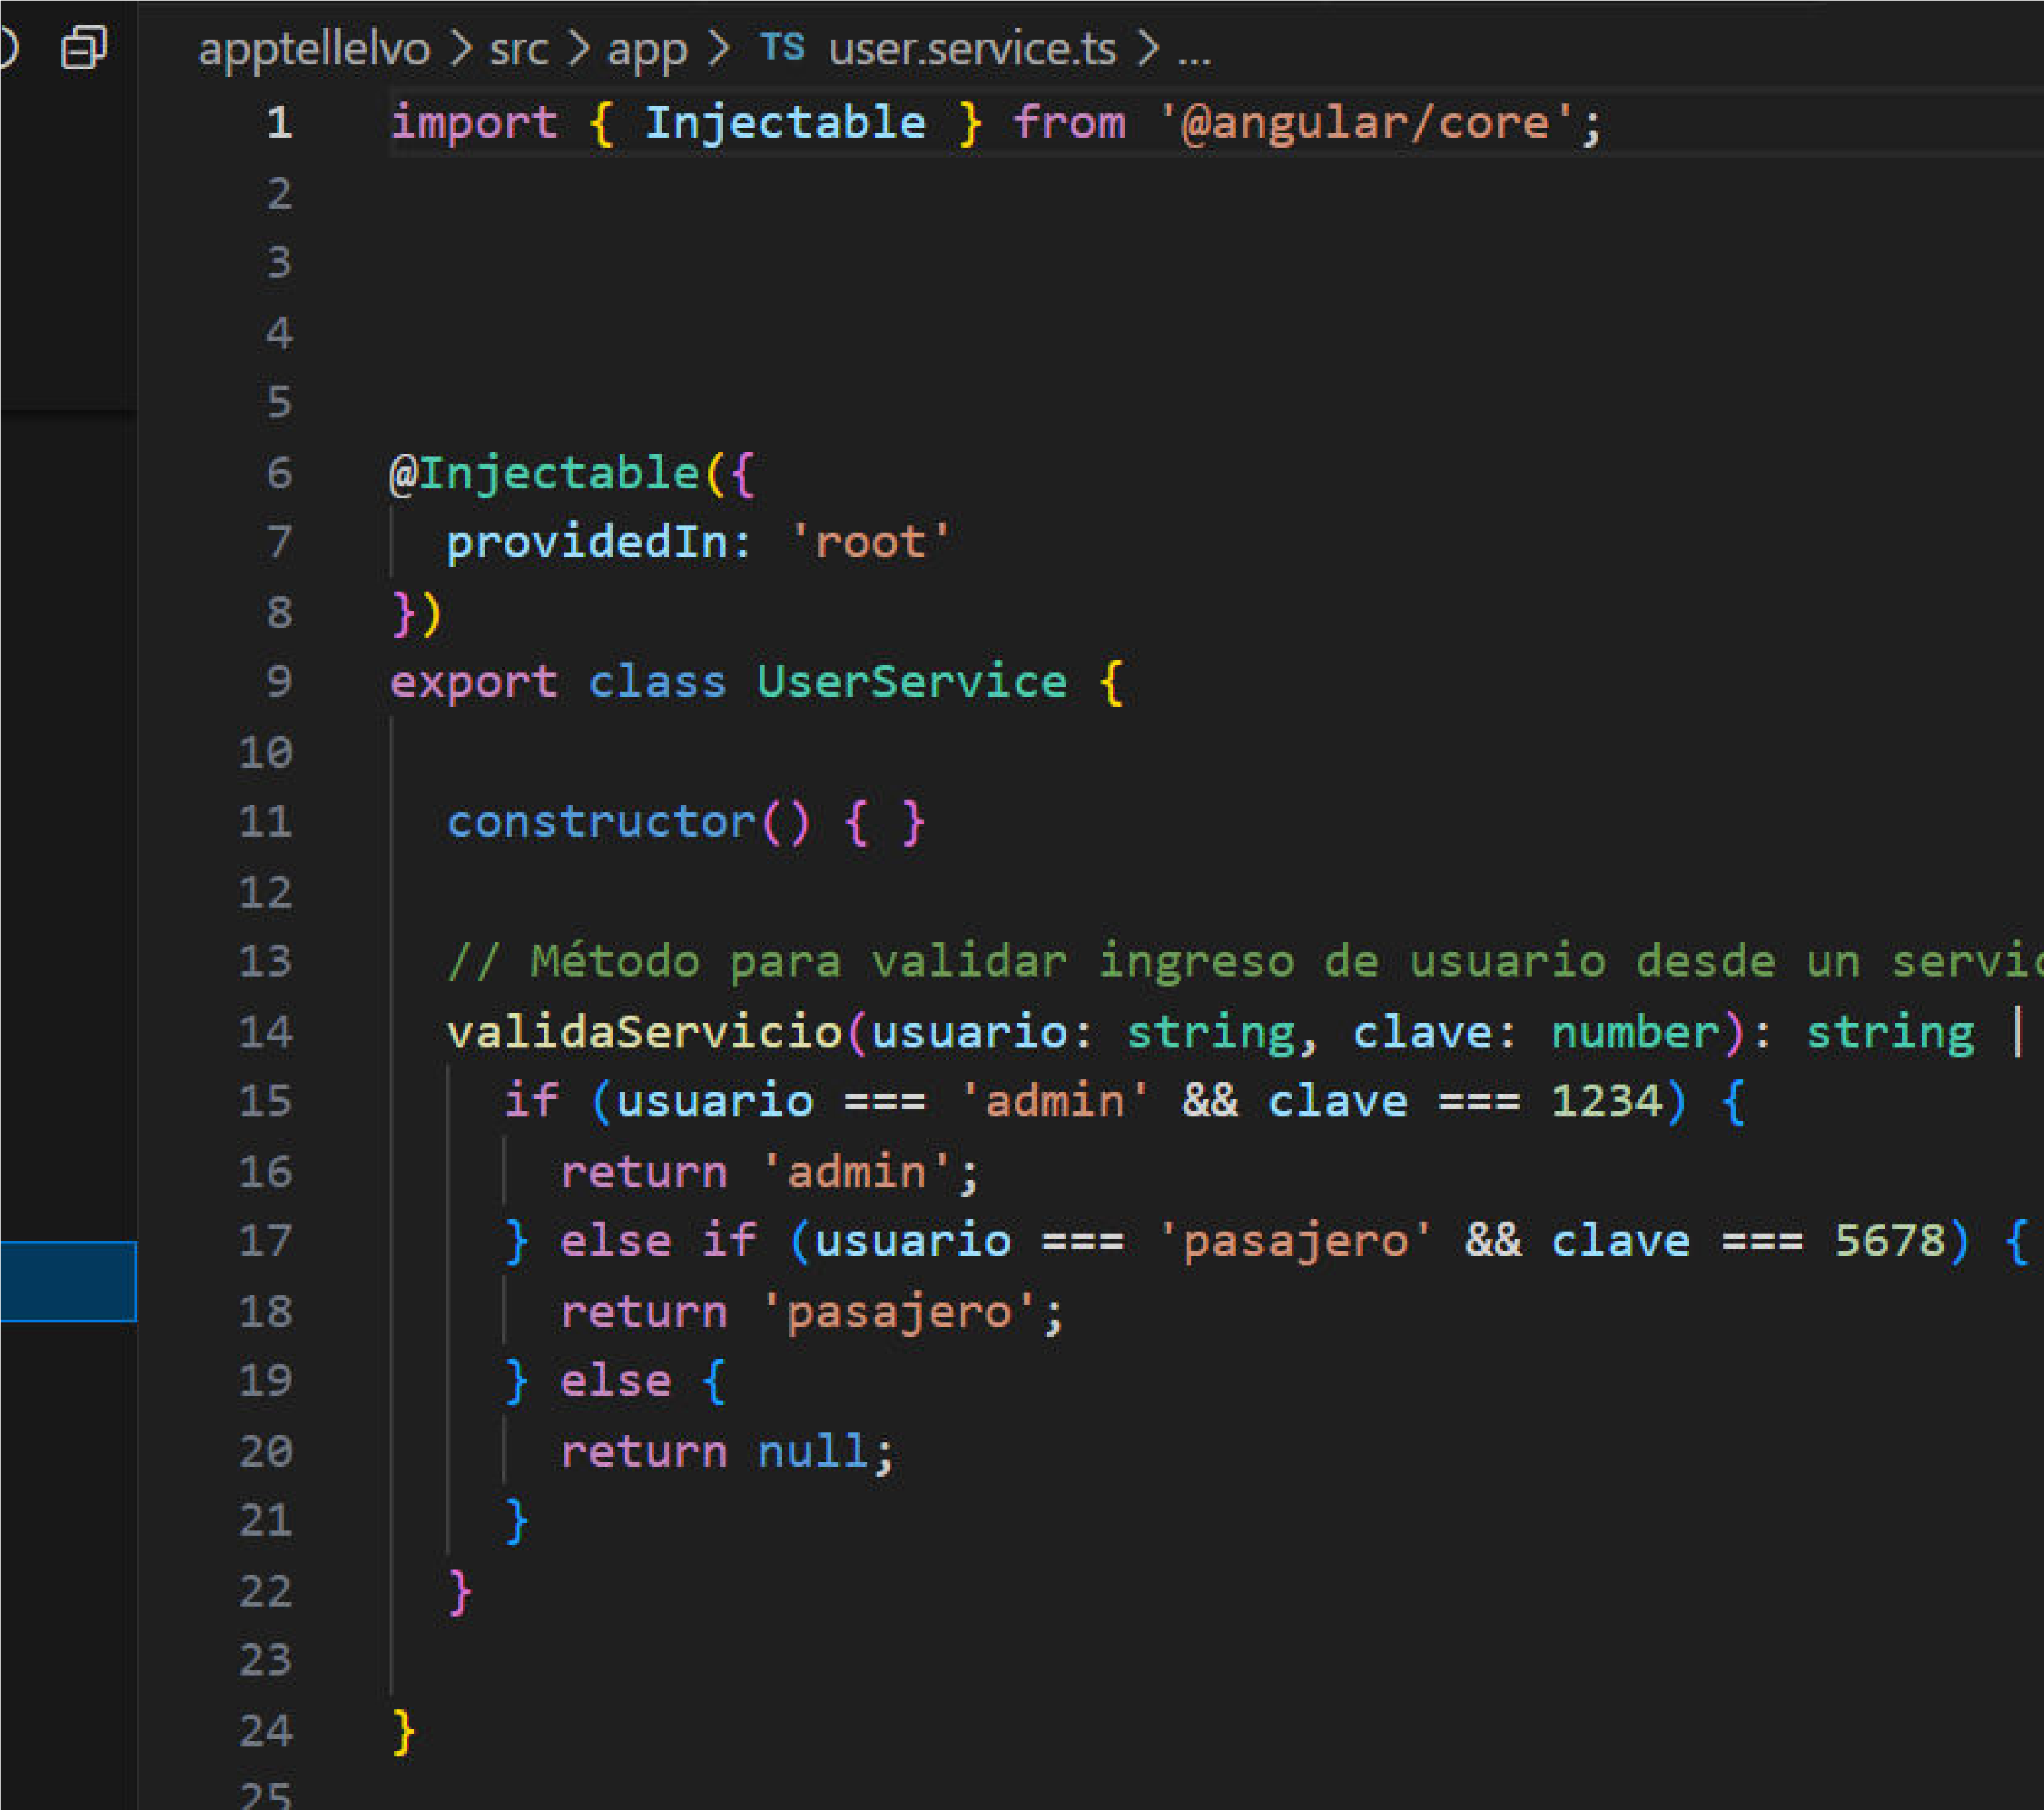

Manejo de Rutas: La navegación de la aplicación se organiza mediante elde Angular, definiendo rutas en un módulo de enrutamiento que especifica cada ruta y sus componentes.facilita la navegación fluida en la app.

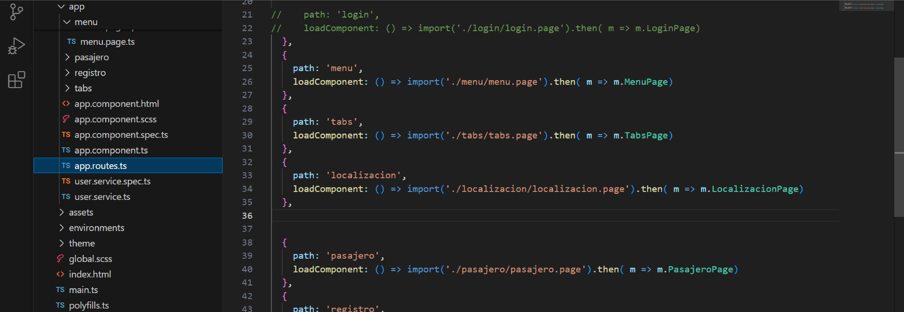

# integración de api Google maps

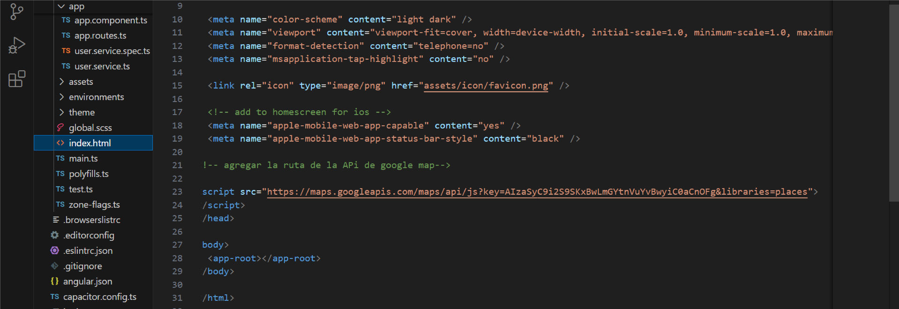

Configurar la API de Google Maps en la AplicaciónUna vez tengas tu API Key, lo siguiente es agregar el script de Google Maps en el archivo index.html de tu aplicación.

# integración de api Google maps

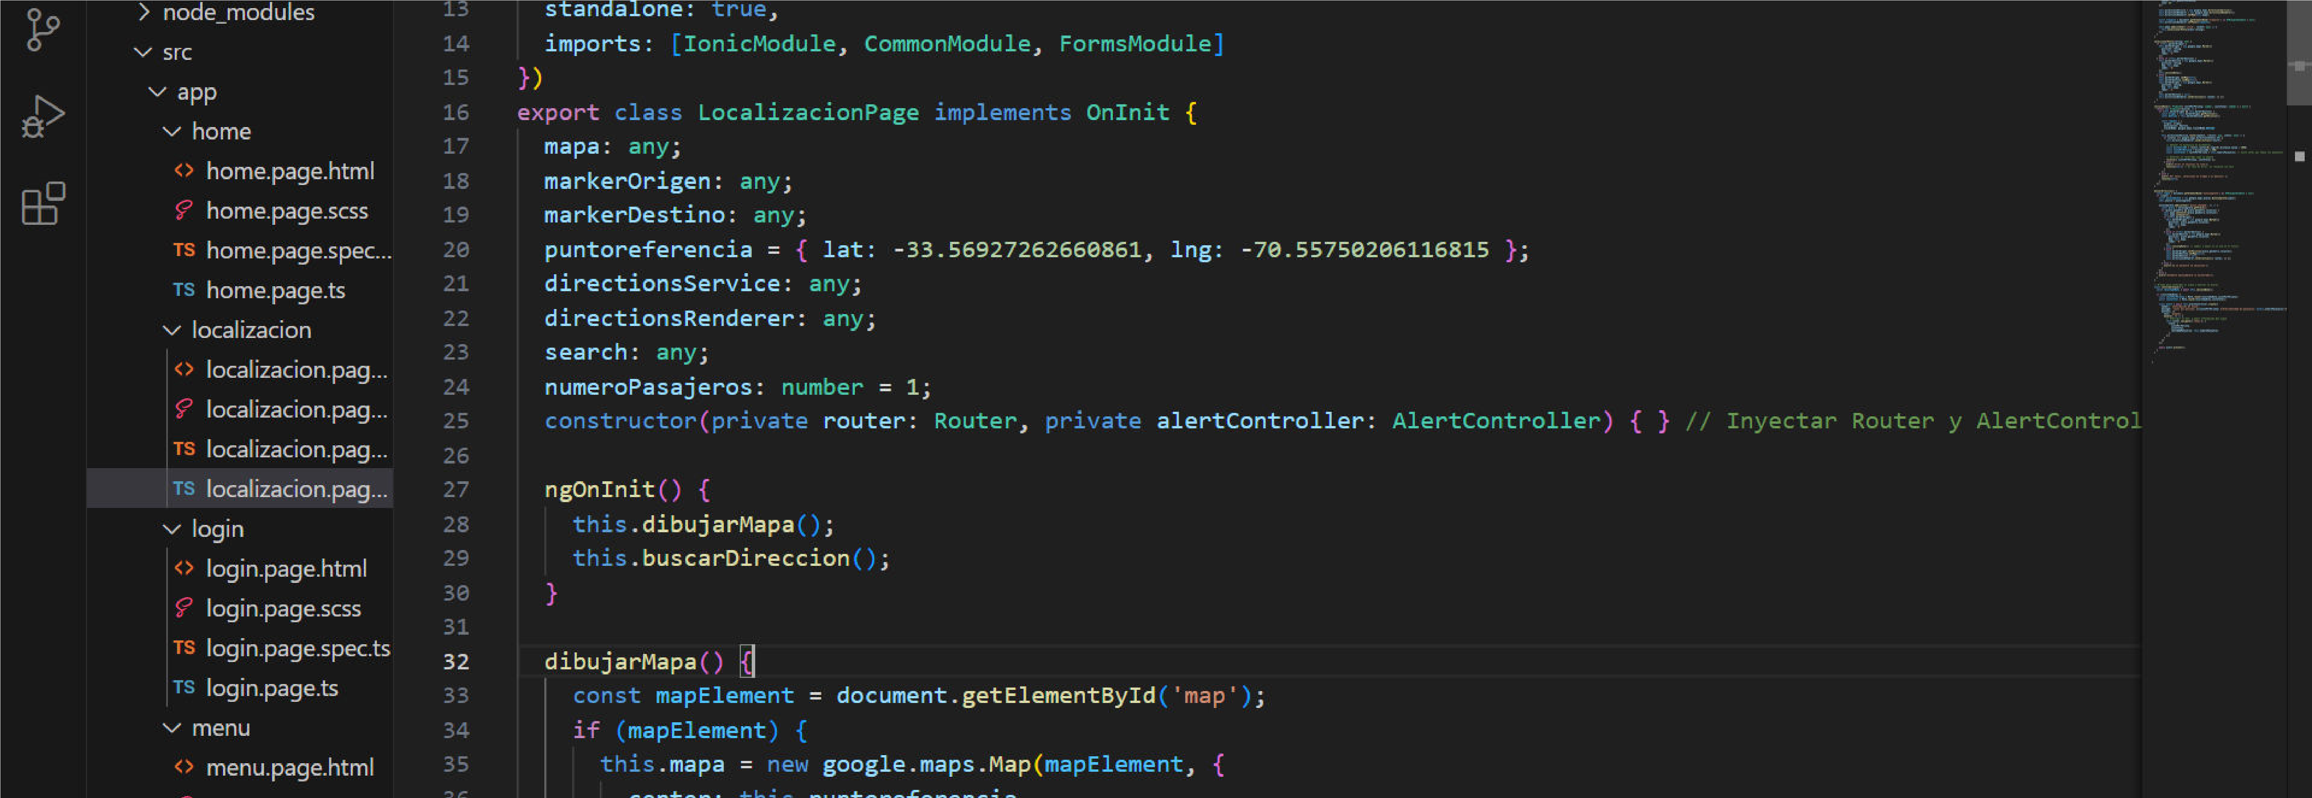

En este componente, usamos la API de Google Maps para crear un mapa centrado en una ubicación predeterminada. Puedes cambiar las coordenadaspor las de tu ubicación deseada



Este proyecto desarrolló una aplicación en Ionic con

Angular para mejorar la llegada a casa de los pasajeros y

conductores de Duoc. La app incluye funcionalidades

como inicio de sesión, creación de usuarios y un mapa

interactivo con la API de Google Maps para mostrar rutas

y ubicaciones. Utilizando componentes de Ionic, se logra

una interfaz intuitiva y responsiva. Además, se

implementaron servicios para manejar el estado y la

persistencia de datos, asegurando una experiencia de

usuario

fl

uida y e

fi

ciente. La solución bene

fi

cia a la

comunidad Duoc al facilitar el transporte y la conexión

entre conductores y pasajeros.

**conclusión**

biografía del Proyecto: Aplicación de Transporte (tellevo)

Nombre del Proyecto: Aplicación de Transporte Duoc

Fecha de Inicio: Enero 2024

Tecnologías Utilizadas: Ionic, Angular, Google Maps API, Firebase (para almacenamiento y autenticación)